Universidad Autónoma de Baja California

Facultad de Ciencias Químicas e Ingeniería



**Taller de Sistema Operativo UNIX**

**ESTADO DE LOS PROCESOS**

Docente: Dra. Pérez Ornelas Felicitas

Alumno: Gómez Cárdenas Emmanuel Alberto

Matrícula: 1261509

**Proceso:** en informática, puede entenderse informalmente como un programa en ejecución. Formalmente un proceso es "Una unidad de actividad que se caracteriza por la ejecución de una secuencia de instrucciones, un estado actual, y un conjunto de recursos del sistema asociados”. Stallings, William (2005).

**Estado de un proceso**: Los estados de un proceso obedecen a su participación y disponibilidad dentro del sistema operativo y surgen de la necesidad de controlar la ejecución de cada proceso. Los procesadores sólo pueden ejecutar un solo proceso a la vez, turnándolos para el uso de éste. Existen procesos no apropiativos o cooperativos que básicamente ocupan todo el tiempo del procesador hasta que ellos deciden dejarlo.

Los estados que tiene proceso varían dependiendo del sistema operativos, los posibles estados que puede estar un proceso son, como mínimo, en alguno de estos tres:

* **Activo:** el proceso está siendo emplead por la CPU, por lo tanto, está ejecutándose. Puede haber tantos procesos activos como procesadores haya disponibles. Por tanto, si el sistema dispone de un único procesador, únicamente puede haber un proceso activo a la vez.
* **Preparado:** el proceso no está ejecutándose, pero es candidato a pasar a estado activo. Es el planificador el que, en base a un criterio de planificación, decide qué proceso selecciona de la lista de procesos preparados para pasar a estado activo.
* **Bloqueado:** el proceso está pendiente de un evento externo que le ha hecho bloquear, tales como una operación de lectura/escritura, la espera de finalización de un proceso hijo, una señal o una operación sobre un semáforo. El dispositivo/hecho externo "avisa" al S.O. cuando ha terminado la acción que realizaba mediante una INTERRUPCIÓN, dejando el S.O. lo que está haciendo para atender a esta última. Tras esto, el S.O. comprueba cuales son los procesos que fueron bloqueados por ese evento externo, cambiándolos al estado de preparado.

La transición de activo a preparado y viceversa depende de decisiones tomadas por el planificador del sistema operativo en base a un cierto criterio. La transición de activo a bloqueado, y de bloqueado a preparado puede inducirlas el programador mediante llamadas al sistema.

* **En espera / Preparación:** Estado por el que pasan los procesos antes de pasar a estar preparados por primera vez. Los procesos, cuando comienzan a existir, no están preparados para comenzar a ejecutar instrucciones hasta que el sistema no ha llevado a cabo una serie de actividades. Una vez que el proceso está completamente cargado, ya se puede producir la primera transición al estado preparado.
* **Terminado:** La transición de activo a este estado ocurre cuando el proceso realiza una llamada al sistema solicitando su propia terminación. En estas circunstancias, hay estructuras de datos correspondientes al proceso que no pueden ser liberadas hasta que el proceso padre del que está terminando recoja el código de terminación del mismo. Hasta que esto ocurra, estas estructuras se mantendrán y el proceso seguirá existiendo en estado terminado.
* **Transición:** cuando la operación que mantiene a un proceso en estado bloqueado termina, el proceso puede haber perdido parte de los recursos que necesita para proseguir su ejecución. Este es por ejemplo el caso de un sistema con memoria virtual, en el que parte de las páginas de memoria del proceso han sido descargadas a disco. En dicho caso, el proceso tendría que pasar por un estado intermedio transición mientras recupera dichos recursos, y una vez que todos sus recursos vuelven a estar disponibles, volvería al estado preparado.

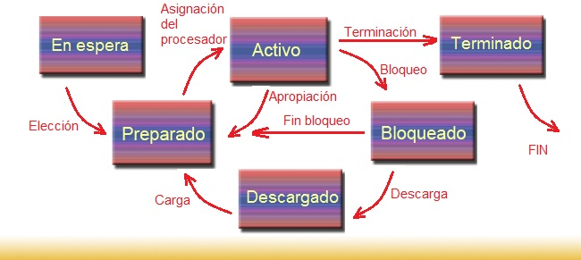

Referencias

Estados de los procesos - Wiki de Sistemas Operativos. (2019). Retrieved 15 September 2019, from https://1984.lsi.us.es/wiki-ssoo/index.php/Estados_de_los_procesos

Niño Camazón, J. (2011). *Sistemas operativos monopuesto*. Madrid: Editex.

Proceso (informática). (2019). Retrieved 15 September 2019, from https://es.wikipedia.org/wiki/Proceso_(informática)

Stallings, W., & Peña Sánchez, J. (2005). *Sistemas operativos* (5th ed., p. 109). Madrid: Pearson Educación.

Tanenbaum, A. (2009). *Sistemas operativos modernos*. México: Pearson Educacion de Mexico.